总裁驾驶舱设计思路

锐安科技定位于IT高科技产品、技术服务商，是一家以大数据服务与解决方案和网络安全与信息技术装备为依托，致力于构建产品、技术与解决方案相结合的安全、高效的服务体系。客户涵盖公安、网信、保密、检察、法院、电力、运营商等多个政府部门及企事业单位。根据公司的所处的行业特点，总裁驾驶舱主要从四个维度进行公司

1. 公司销售和经营（业绩考核口径，关注公司整体经营情况）（主屏）

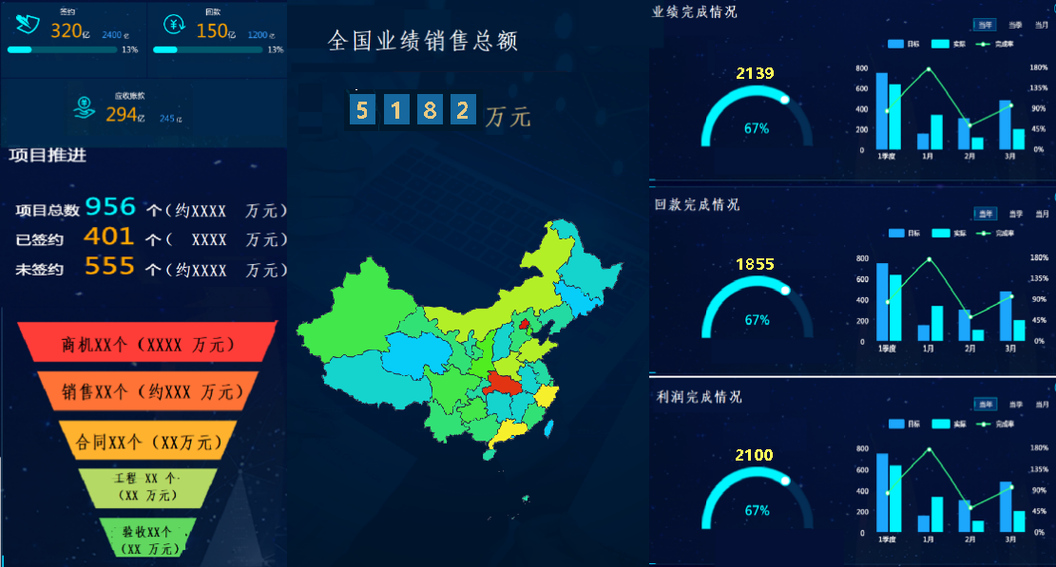

1. 项目、工程和售后（右屏， 关注工程进度，和工程/产品售后）

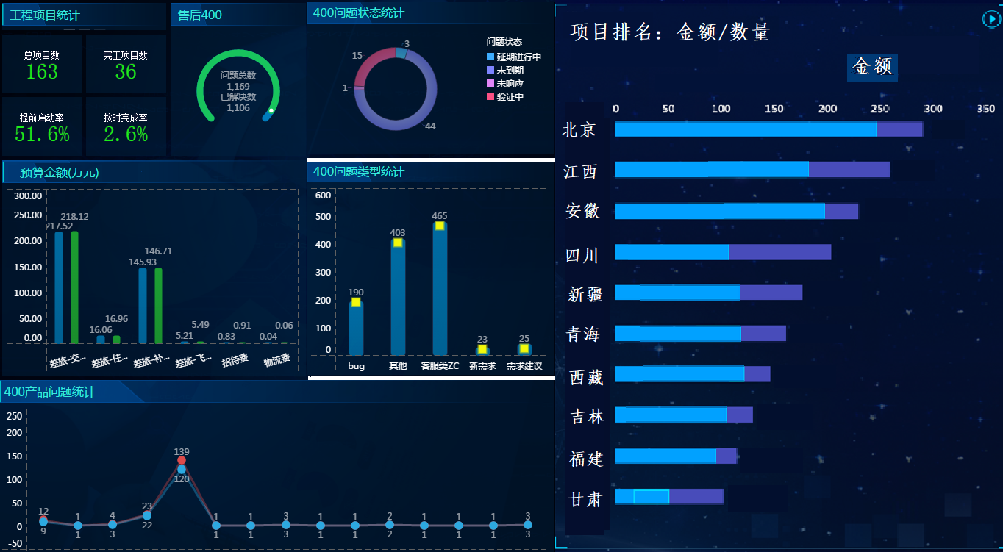

1. 人才地图和人才流动（ 关注人才和人员结构）

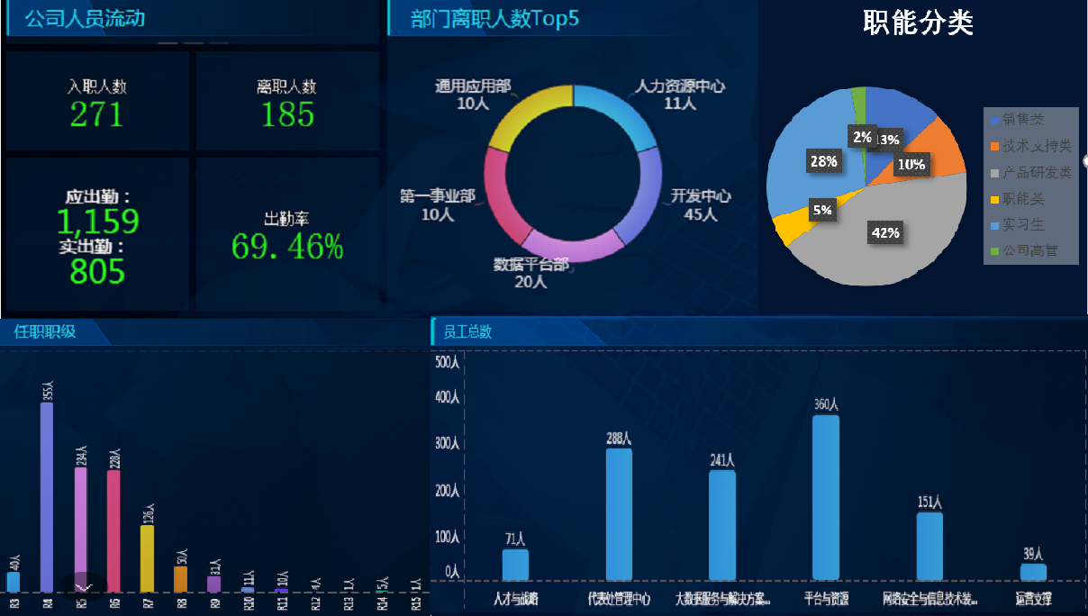

1. 财务分屏（ 关注利润，费用）

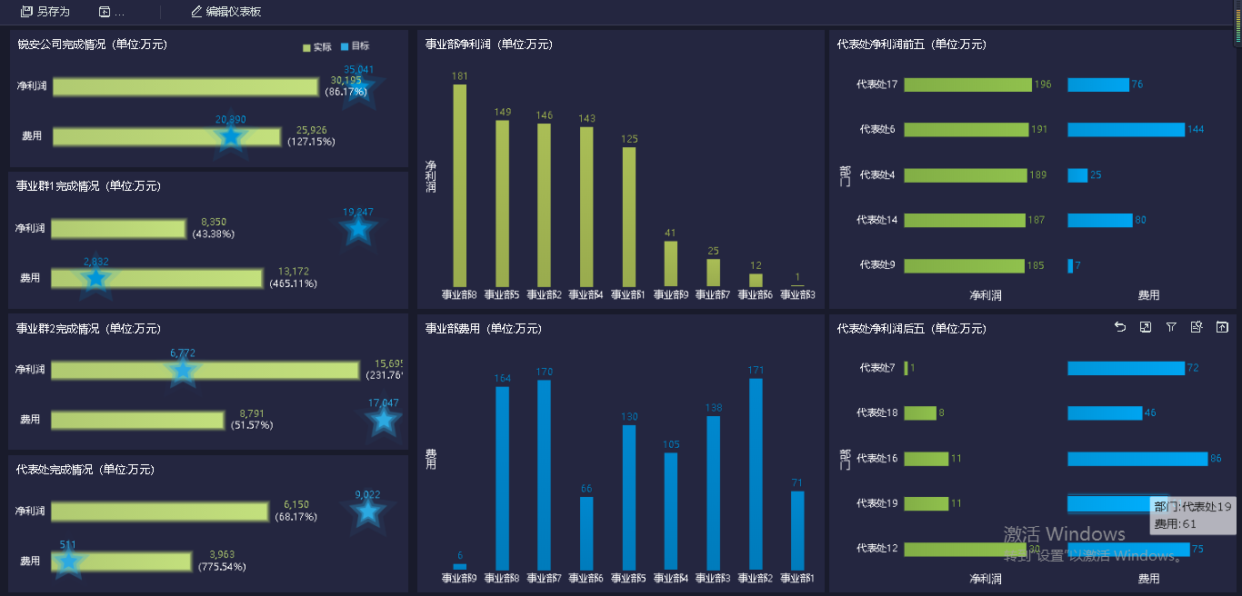

左侧的部分显示公司及事业群层面的利润和费用的完成及使用情况。

中部显示各事业部的利润及费用情况(排序依据事业部的利润额)。

右侧显示各代表处的净利润前五和后五对应的净利润及费用情况。

附件财务标准报表：

4.1损益表

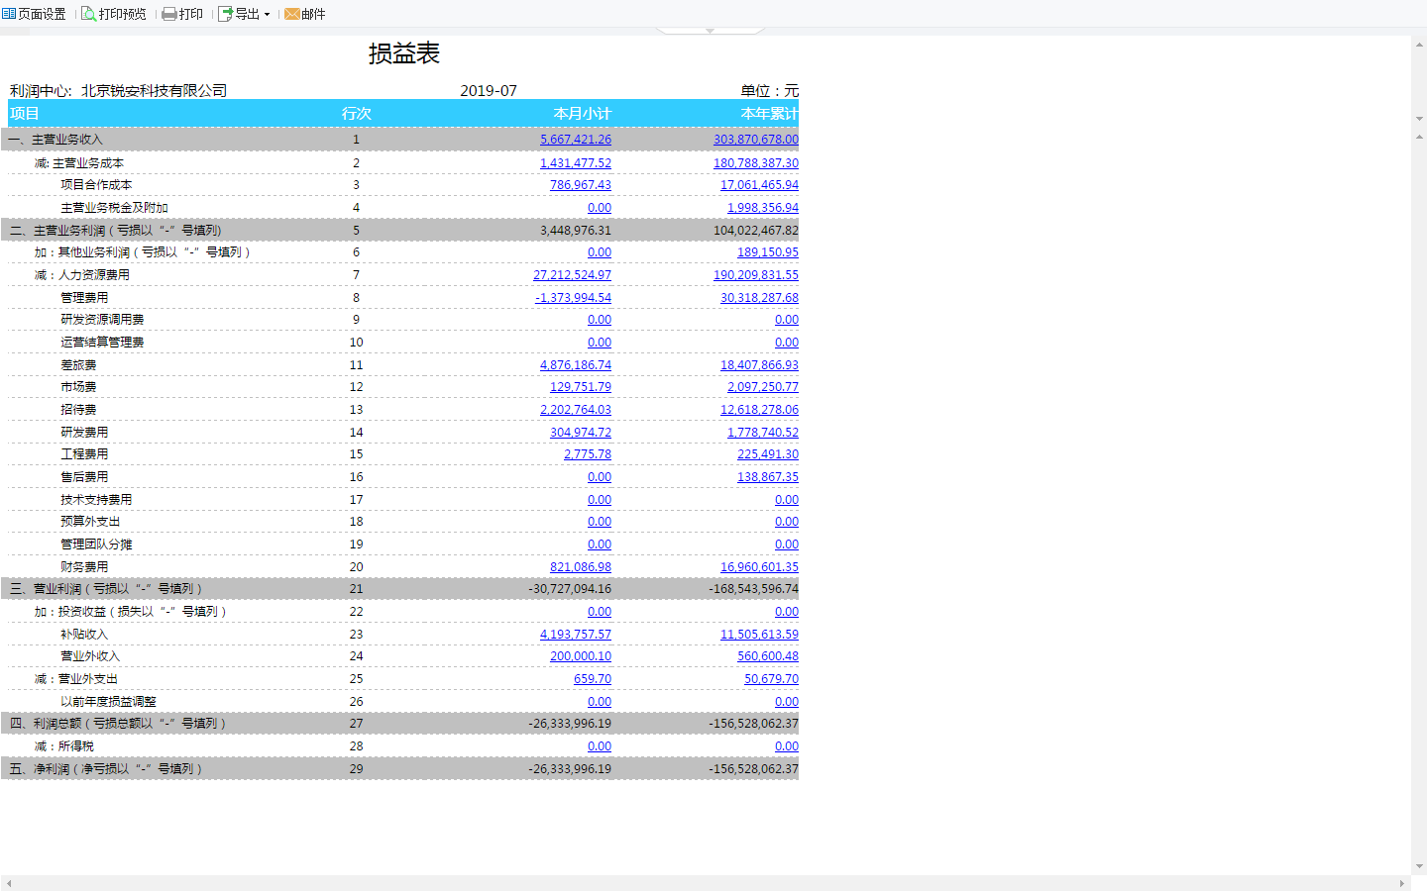

4.2 现金流量表

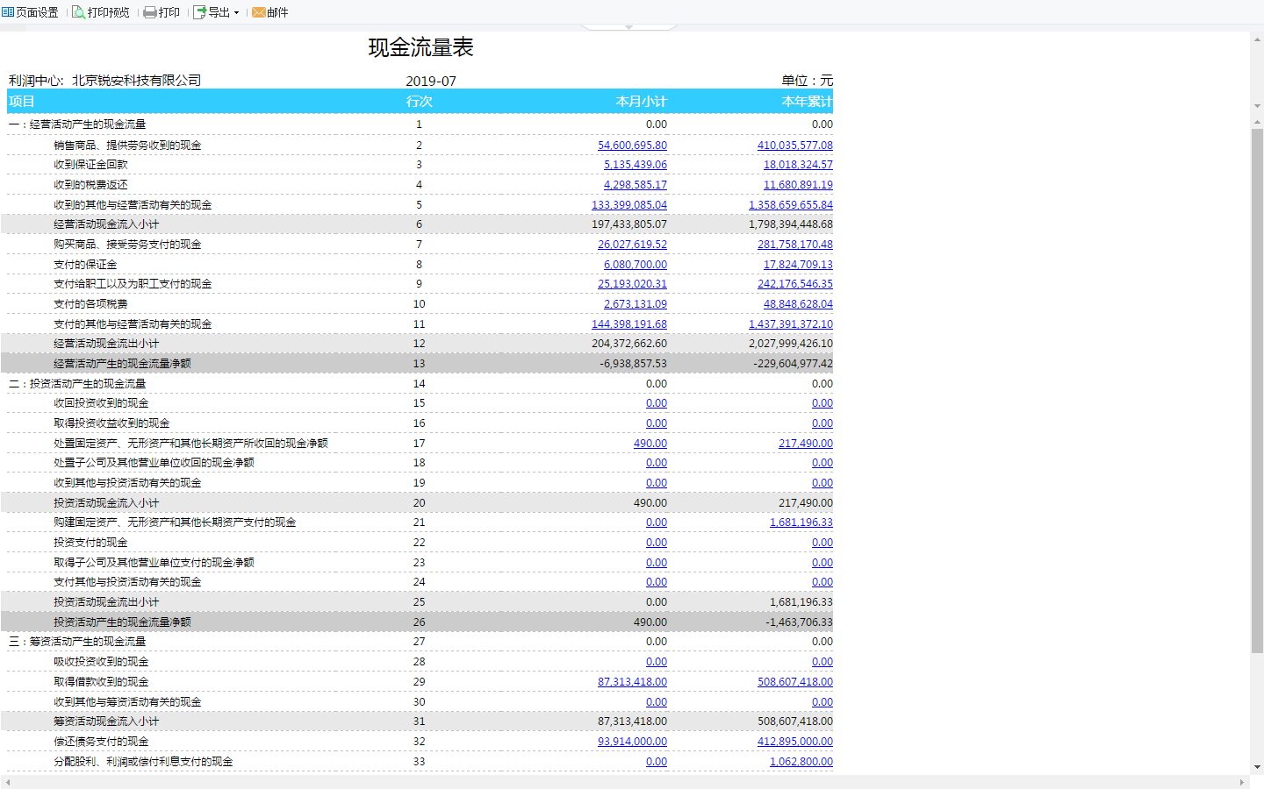

4.3 资产负债表

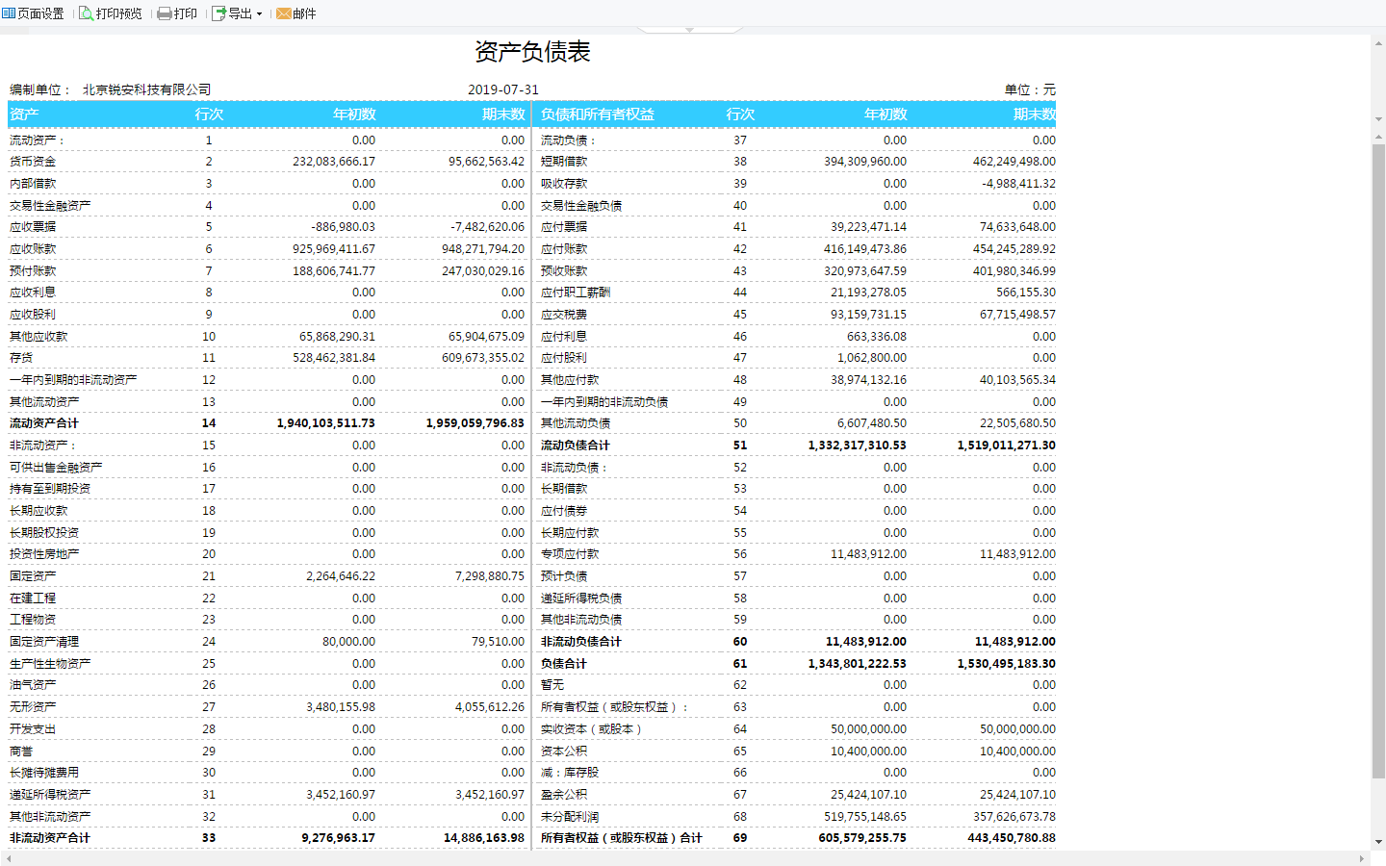

1. 总体效果图

该效果图为当前需求确认的结果图样，之后会做统一风格的美化处理

